1.以下是快速排序中的一种PARTITION方法的伪代码及过程：

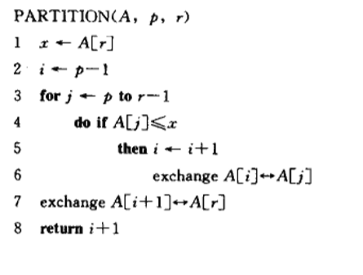

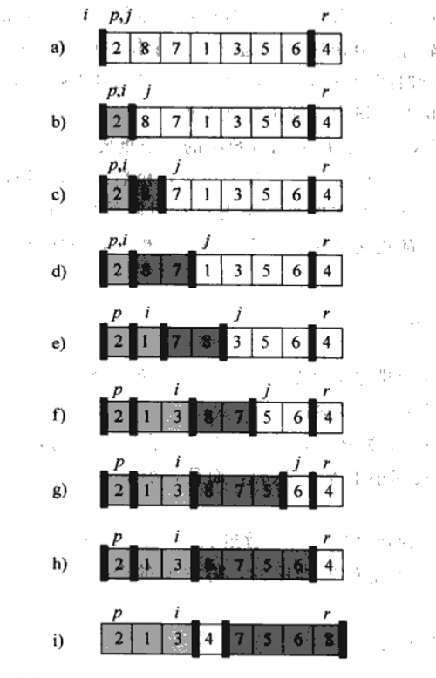

仿照上图说明PARTITION过程作用于数组A=<13,19,9,5,12,4,7,8>的过程。

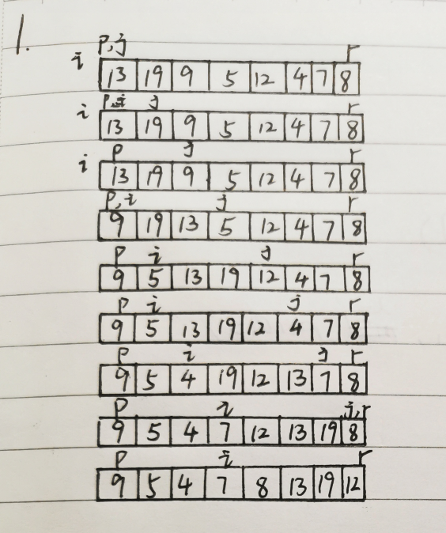

2、以下图为模型，说明合并排序在输入数组A = <3,41,52,26,38,57,9,49>上的执行过程。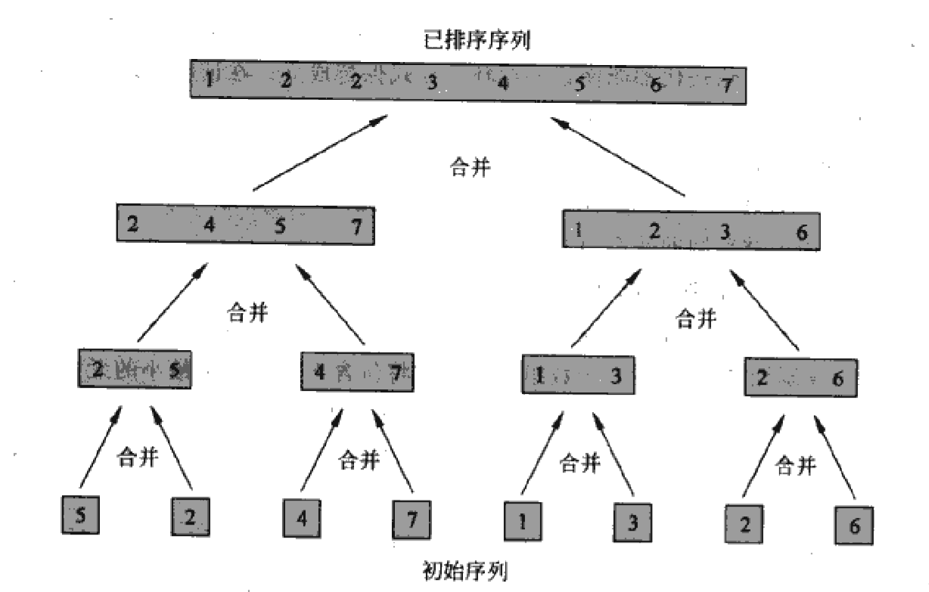

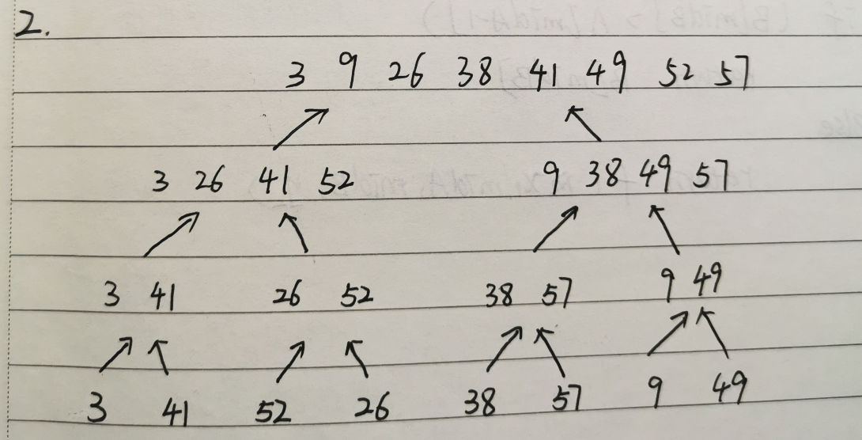

3.假设A和B是长度为n排好序的数组，且数组中每个数都是不同的。

1. 设计一个算法，在时间里找出这2n个数的中位数，其中2n个数的中位数为从小到大排序的第n个数。
2. 证明你的算法复杂度为。

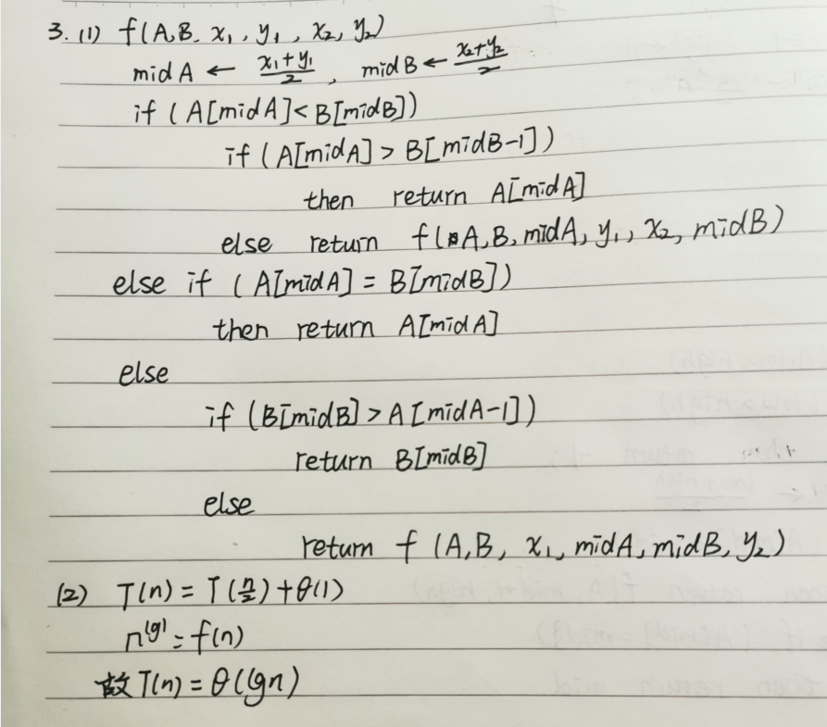

4、n枚硬币，其中有一枚是假币，己知假币的重量较轻。现只有一个天平，要求用尽量少的比较次数找出这枚假币。我们用f(A,first,last)函数来完成上述功能。请写出该函数的伪代码 (其中A表示硬币数组[1..n]，first，last为当前考虑的硬币数组中的第一个和最后一个下标，函数返回值为假币的下标)。

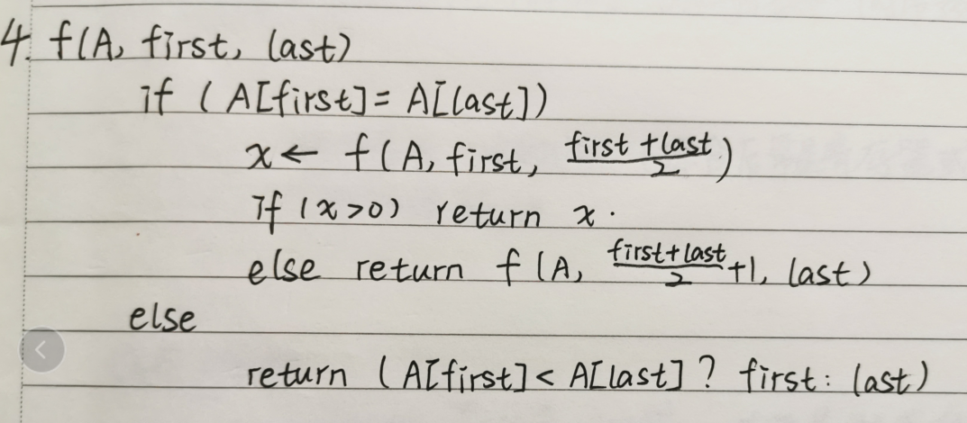

5、假设给定一个不同整数组成的已经排好序的数组A[1,...,n],我们需要在该数组中查找是否存在索引i，使得A[i]=i。

（1）尝试用描述分治算法来解决该问题。要求写出伪代码。

（2）使用主定理估计第（1）小题中你所描述算法的复杂度。（注意：给出的算法应当保证在的运行时间内）。

